Radary v policejním BMW

Zveřejnění podle ustanovení § 5 odst. 3 zákona č. 106/1999 Sb.

Žadatel požadoval poskytnutí následujících informací:
„Dovoluji si tímto požádat, dle zákona o svobodném přístupu k informacím, o informaci (v rámci boje proti fake news), zda následující informace je pravdivá:

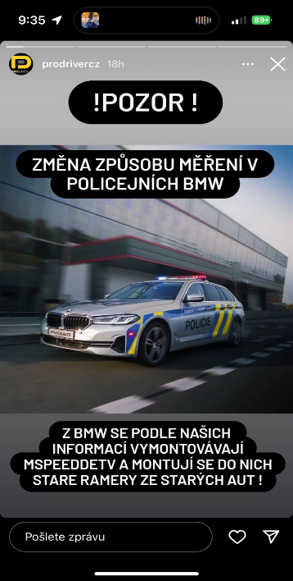
Jinak řečeno, žádám o veškeré informace, kterými zdejší povinný subjekt disponuje, ve vztahu k provedené, probíhající či plánované demontáži rychloměrů ze služebních vozidel policie zn. BMW a montáži jiného typu rychloměrů.“

Policie České republiky jako jeden povinný subjekt podle § 2 odst. 1 zákona č. 106/1999 Sb. žádost posoudila a konstatovala, že předmětné tvrzení není pravdivé.

pplk. Mgr. art. et Mgr. David Schimmer – 25. 9. 2023

